Kính gửi Quý vị Phụ huynh,
Để hỗ trợ các con học sinh ôn tập và nâng cao tiếng Anh trong thời gian nghỉ do dịch Covid-19, bên cạnh việc gửi Phiếu bài tập hàng tuần, Language Link Việt Nam đã làm việc với Studycat - một nền tảng tiếng Anh trực tuyến nổi tiếng - để mang đến cho các học sinh ứng dụng Fun English miễn phí trong thời gian từ 20/04/2020 - 30/06/2020.
Chúng tôi hy vọng việc học của các con sẽ thú vị và được duy trì đều đặn cho đến khi các con trở lại trường học.
Link đăng ký ứng dụng: https://studycat.com/school-link/
Sau khi điền vào link đăng ký, quý vị sẽ nhận được email hướng dẫn đăng nhập và mật khẩu, và email hướng dẫn sử dụng ứng dụng.
Trong quá trình cùng con sử dụng ứng dụng, nếu có điều gì chưa rõ, Quý vị có thể tham khảo phần Hỏi & Đáp dưới đây:
MỘT SỐ CÂU HỎI VỀ SỬ DỤNG ỨNG DỤNG FUN ENGLISH
1. Ứng dụng có thể sử dụng được trên máy tính không?
Trả lời: Ứng dụng chỉ sử dụng được trên điện thoại hoặc máy tính bảng.
2. Nếu tôi không đăng nhập email và password thì có dùng ứng dụng được không?
Trả lời: Nếu không thực hiện bước "Đăng nhập câu lạc bộ Studycat" hoặc không đăng nhập email và password, học sinh vẫn có thể chơi được nhưng sẽ chỉ được chơi hai chủ đề. Nếu muốn chơi được toàn bộ 18 chủ đề cần phải thực hiện đủ các bước trong email hướng dẫn gửi tới email đăng ký của PH.
3. Mục xác minh tuổi của cha mẹ có tác dụng gì?
Trả lời: Ứng dụng yêu cầu xác minh tuổi của cha mẹ vì lý do tuân thủ pháp luật và để phòng ngừa an toàn để ngăn trẻ em vô tình đồng ý mua ứng dụng. Nó tương đương như một hình thức để khóa.
4. Tôi muốn đổi mật khẩu tài khoản thì cần thao tác như thế nào?
Trả lời: Việc thay đổi mật khẩu (password) là không bắt buộc, PH chỉ cần đăng nhập một lần vào ứng dụng và lần sau có thể sử dụng luôn mà không cần đăng nhập lại. Nếu PH vẫn muốn đổi password thì có thể vào trang web https://studycat.com/vi/tai-khoan-cua-toi/lost-password/ và làm theo hướng dẫn như bên dưới.
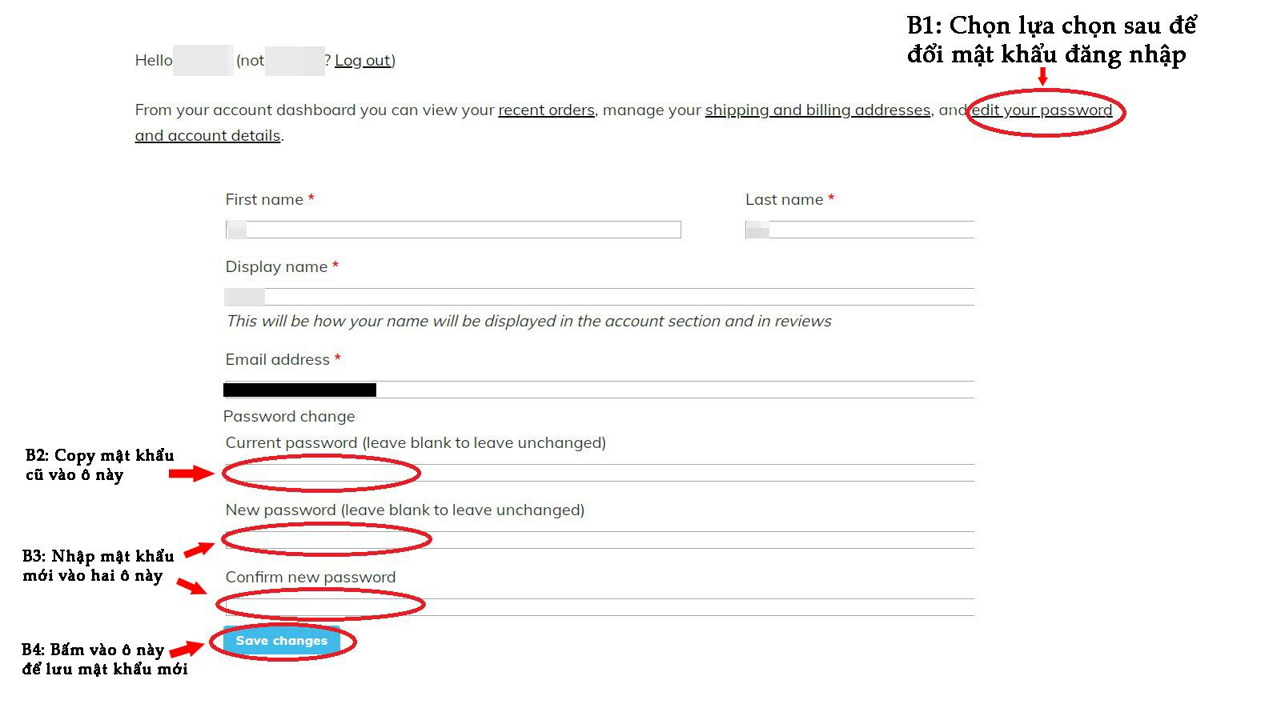
5. Con tôi chưa chơi hết các bài trong một chủ đề nhưng muốn chơi sang chủ đề khác có được không?
Trả lời: Được. Ở mỗi một chủ đề chỉ có một ô sáng, các ô còn lại mờ. Học sinh có thể lựa chọn chủ để muốn chơi và bắt đầu từ ô sáng này.
6. Con tôi có thể không cần chơi theo thứ tự sẵn có mà chọn bất kỳ bài nào được không? Nếu có thì làm cách nào để đổi sang chọn bài bất kỳ?
Trả lời: Có, học sinh có thể chọn bài bất kỳ thay vì chọn bài sẵn có theo thứ tự.
Ứng dụng có 2 cách chơi: Chơi theo kết cấu và Chơi miễn phí
* Chơi theo kết cấu: Ở mỗi một chủ đề chỉ có một ô sáng, các ô còn lại mờ. Học sinh có thể lựa chọn chủ để muốn chơi và bắt đầu từ ô sáng này. Học sinh sẽ phải chơi tuần tự các bài theo yêu cầu sẵn có. Khi hết bài sang bài tiếp theo sẽ có khung hướng dẫn cách chơi cơ bản.
Khi chơi theo cách này, học sinh đã chơi các bài nào thì ô đó sẽ hiện sáng lên. PH có thể biết được con chơi nhiều hay ít.
* Chơi miễn phí: Tất cả các ô ở các chủ đề đều sáng. Học sinh có thể lựa chọn bất cứ bài nào mình muốn chơi. Tuy nhiên, không có khung hướng dẫn cách chơi hiện ra ở từng bài.
Khi chơi theo cách này, tất cả các ô đều hiện sáng lên nên PH không biết được học sinh có chơi các phần trước hay không, chơi nhiều hay ít.
Phụ huynh có thể lựa chọn sang Chơi miễn phí bằng cách: chọn mục Cha mẹ (ở góc phải màn hình) -> xác minh lại tuổi -> bấm chọn Khóa học. Mỗi lần bấm chọn thì ứng dụng sẽ chuyển Khóa học: Chơi theo kết cấu hoặc Khóa học: Chơi miễn phí.
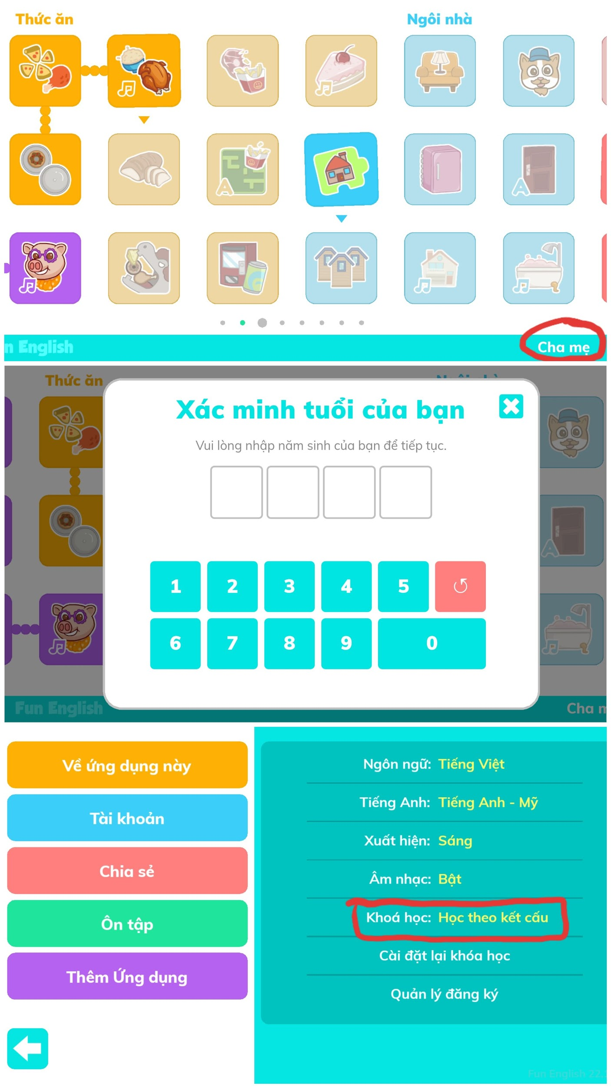
Nếu quý vị có câu hỏi nào khác ngoài các câu hỏi trên, Quý vị có thể liên hệ đến số hotline: 090 220 3396 để được hỗ trợ.
------------

